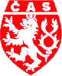
ČESKÝ ATLETICKÝ SVAZ

SPORTOVNÍ CENTRUM MLÁDEŽE
OLOMOUCKÝ kraj

AK OLOMOUC

Zdeněk Rakowski, Nádražní 287, 784 01 Červenka,
telefon: 585 227 642, mobil: 777 14 03 57,
e-mail: zdenek@rakowski.cz,
www.scmok.rakowski.cz
www.rakowski.cz

Olomouc 5. října 2010

Jméno:
.........................................................................................................................................................................................................................................................................

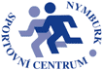

O R G A N I Z A Č N Í P O K Y N Y
pro účastníky podzimního soustředění v Nymburku

Krajský atletický svaz pořádá pro členy SCM a ostatní atlety podzimní soustředění ve Sportovním centru Nymburk v termínu od 26.10. do 31.10.2010.

Termín : 26.10. – 31.10.2010
Sraz účastníků : v úterý 26.10.2010 v 8:50 hod. na Hlavním nádraží ČD
Odjezd : z Olomouce vlakem EC 148 Jan Perner v 9:08 hod.
Příjezd : do Nymburku v 11:36 hod.
Ukončení : v neděli 31.10.2010 obědem
Zaměření : všestranná kondiční příprava
Místo : Sportovní centrum Nymburk. K dispozici bude atletický stadion (povrch polytan), atletická hala, tělocvična, koulárna, posilovna, sauna, bazén, vířivka...
Můžete nahlédnout na webové stránky: www.scnb.cz
Stravování : bude zahájeno v úterý 26.10. obědem a skončí v neděli 31.10.2010 obědem
Ubytování : ve dvou až třílůžkových pokojích se sociálním zařízením a televizí na pokoji
Cena : 3900 Kč (v ceně ubytování, plná penze, pronájem stadionu, atletická hala, tělocvična, regenerace, sauna, bazén...).
Soustředění je možné financovat z prostředků SCM, SVS, CISKO či jiných finančních zdrojů. Domluvte se o úhradě tohoto soustředění se mnou!
Platbu uhraďte nejpozději do 20.10.2010.
Každý účastník si hradí cestu do Nymburku a zpět sám. Je možné využít slevu pro společnou jízdenku.
Vezmi s sebou : sportovní oblečení na trénink venku i v hale (tepláky, trička, bundu...)
sportovní obuv do tělocvičny, sportovní obuv do přírody
hygienické potřeby (mýdlo, kartáček a pastu na zuby …)
plavky, papuče, oblečení pro pobyt na ubytovně, pyžamo …
kartičku zdravotní pojišťovny, osobní léky …

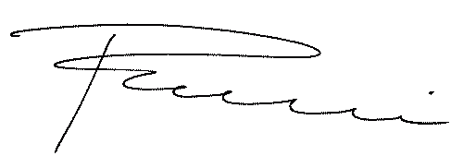
Zdeněk Rakowski
vedoucí trenér SCM
tel.: 777 140 357

